MALABARES (de “ensaimada malabar”)
1. Columnas Asíncronas 2 bolas - 2 manos  Fijate que cada bola es lanzada cuando la otra se recoge. Prueba también a lanzarla cuando la otra esta en lo más alto, empezando a caer.  Haz varios ejercicios a distintas alturas, pero controla que las bolas alcancen la misma altura. | 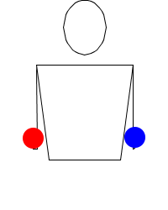
2. Columnas Síncronas 2 bolas - 2 manos  Las dos bolas se lanzan y recogen al mismo tiempo. No olvides dar la misma altura a cada bola. Prueba con diferentes alturas. | 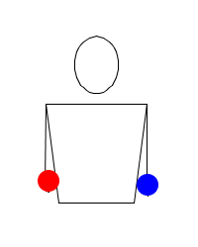
3. Ducha 2 bolas - 2 manos  El pase bajo ha de ser muy rápido, prácticamente cambiar la pelota de mano. Es más fácil hacer los tiros altos con la derecha (si eres diestro) y los pases bajos con la otra, pero también tienes que hacer el ejercicio al revés. No dejes que tu mano tonta desarrolle sus habilidades menos que la buena. | 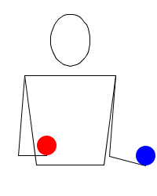
4. Fuente 2 bolas - 1 mano  Empieza ya a usar sólo una mano.  Lo más importante para este ejercicio es que las bolas se lanzan desde dentro (parte más cercana al centro del cuerpo) se recogen por fuera. También puedes lanzar por delante de la mano y recoger por detrás de la misma, pero es necesario que lo aprendas de la primera manera... y no olvides la mano tonta!!! | 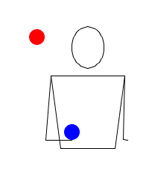
5. Fuente Inversa 2 bolas - 1 mano  Complemento de lo anterior. Como ves giran alrevés, se lanzan de fuera a dentro. | 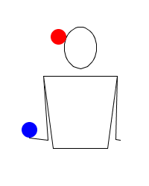
6. Columnas 2 bolas - 1 mano  Se dibujan dos columnas paralelas, una cada bola. Hay que conseguir que alcancen la misma altura y que no se vayan, o sea, que caigan justo en el punto desde donde las lanzaste, no en casa de la vecina. | 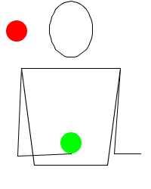
7. Cascada 3 bolas - 2 manos  Primer ejercicio con 3 bolas.  Es la base de casi todo, por eso es imprescindible. Lleva algo de tiempo, asi que no te desanimes, chaval. Es más fácil aprenderlo si comienzas el ejercicio con dos bolas en la mano buena y una en la tonta.  Es parecido a la Fuente con 2 bolas y una mano, sólo que las bolas pasan de una mano a otra. | 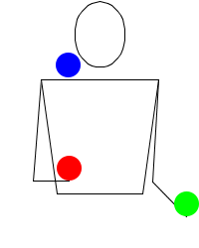
8. Cascada Inversa 3 bolas - 2 manos  Cuando domines 3-cascada prueba esto. Hay que cambiar un poquito el chip, pero con algo de insistencia te saldrá. Tienes que lanzar las bolas por encima de las otras (por fuera) procurando que caigan delante de ti, en el centro. | 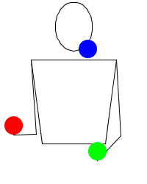
9. Ducha 3 bolas - 2 manos  Aunque parezca lo contrario esto es más difícil que el 3 en cascada, porque hay que moverse con mayor rápidez y lanzar las bolas más arriba. Es como la Ducha 31 pero con 3 bolas y no tan fácil. Ah, se empieza con dos bolas en la mano tonta y una en la buena.  Cuando domines este ejercicio lanzando los tiros altos con la mano buena y los pases bajos con la tonta, intentalo alrevés, ya verás que lío, jejeje. Ánimo, lo conseguirás! | 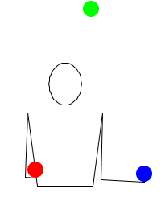
10. Columna 3 bolas - 2 manos  Puedes hacer este ejercicio manejándo la bola central con la mano buena, con la tonta o alternando. Otras posibilidades son: lanzar al mismo tiempo la bola verde y la azul, la roja en el segundo tiempo. Para eso llevarias la azul con una mano y la verde y la roja con la otra. Prueba tus combinaciones, cuantas más domines, mejor. | 

